

Medicover w Polsce – Biuro Prasowe
biuroprasowe.medicover.pl

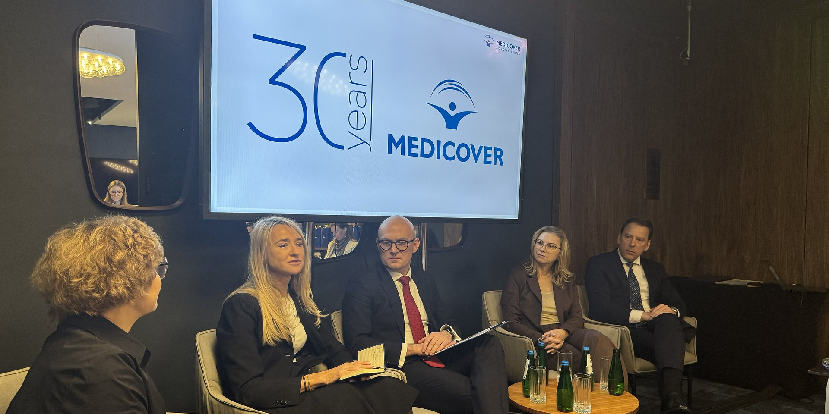

Śniadanie prasowe (06.11.2025) z okazji premiery raportu Praca. Zdrowie. Ekonomia. Perspektywa 2025; od lewej: Marzena Smolińska, Dyrektor ds. Polityk Publicznych, p.o. Dyrektora ds. Komunikacji Korporacyjnej, Joanna Makowiecka-Gatza, Prezes Pracodawców RP, dr Artur Białkowski, Dyrektor Zarządzający Pionem Usług Biznesowych, Wiceprezes Zarządu Medicover sp. z o.o., prof. dr hab. n. med. Marta Wiszniewska – Zastępca Dyrektora Instytutu Medycyny Pracy w Łodzi, Paweł Żochowski, Dyrektor Departamentu Medycznego Pionu Usług Biznesowych w Medicover.
Zdrowie pracowników się opłaca – oszczędności liczone w miliardach, korzyści bezcenne

2025-11-06

W 2025 r. liczba osób pracujących w wieku 15-89 lat stanowi blisko 60% ludności Polski. To właśnie pracownicy są fundamentem dobrze funkcjonujących miejsc pracy, a w efekcie – także polskiej gospodarki. Starzejące się społeczeństwo, rosnąca presja w miejscu pracy i związane z nimi, narastające problemy zdrowotne to jedne z kluczowych wyzwań stojących przed pracownikami. Zadaniem pracodawców jest odpowiedzieć na nie w efektywny sposób, dbając nie tylko o dobrostan pracowników, ale także efektywność firmy. Tegoroczna edycja raportu Medicover „Praca. Zdrowie. Ekonomia. Perspektywa 2025” przedstawia obraz najważniejszych problemów zdrowotnych pracowników, omawia czynniki kształtujące absencję chorobową i prezenteizm, i pokazuje, w jaki sposób profilaktyka przekłada się na realne korzyści dla pacjentów, przedsiębiorstw oraz gospodarki. Nad jubileuszową 10. edycją raportu patronat objęli Pracodawcy RP, Instytut Medycyny Pracy oraz Skandynawsko-Polska Izba Gospodarcza.

Inwestycja w zdrowie

Raport „Praca. Zdrowie. Ekonomia. Perspektywa 2025” opiera się na danych 577 457 pracowników z różnych branż – to rzetelne źródło wiedzy o kondycji zdrowotnej osób aktywnych zawodowo, których stan zdrowia wpływa na rynek pracy, ubezpieczenia, wydatki publiczne i efektywność firm. Dane wynikające z raportu to wyraźny sygnał przede wszystkim dla pracodawców, że inwestycja w zdrowie zespołu to nie koszt, lecz realne źródło przewagi konkurencyjnej.

Wyniki tegorocznego raportu wykazały, że model kompleksowej opieki zdrowotnej, oparty na szybszym dostępie do diagnostyki i leczenia, realnie skraca czas nieobecności pracowników spowodowanej chorobą. Wśród pacjentów Medicover średnia długość zwolnienia lekarskiego (wykluczając ciążę) wynosi 4,2 dnia – to ponad dwa razy mniej niż średnia krajowa, która według danych ZUS sięga około 10 dni. Pracodawca, którego personel znajduje się pod opieką Medicover, może więc zaoszczędzić średnio 1650 zł rocznie na każdego pracownika. W skali całej gospodarki, w odniesieniu do wszystkich osób aktywnych zawodowo w Polsce, oznacza to potencjalne oszczędności przekraczające 28 miliardów złotych rocznie.

Nasz Raport „Praca. Zdrowie. Ekonomia.” jest impulsem do pogłębionej debaty o zdrowiu pracowników i odpowiedzialności pracodawców. Kwota wyliczonych oszczędności dla pracodawców pokazuje, jak ogromny potencjał niesie inwestycja w zdrowie pracowników, a w Medicover już od lat pomagamy pracodawcom lepiej i bardziej świadomie w nie inwestować. To już najwyższy czas, by miejsca pracy stały się środowiskiem naprawdę promującym zdrowie i stawiającym na profilaktykę. Analiza danych zawartych w Raporcie dowodzi, że profilaktyka, szybka diagnostyka i właściwa ścieżka leczenia przynoszą wymierne korzyści. Krótsza absencja oznacza wyższą efektywność zespołów i realne oszczędności dla pracodawcy
– mówi dr Artur Białkowski, Dyrektor Zarządzający Pionem Usług Biznesowych, Wiceprezes Zarządu Medicover sp. z o.o.

Paweł Żochowski, Dyrektor Departamentu Medycznego Pionu Usług Biznesowych w Medicover dodaje:

Nasz model opieki zdrowotnej to kompleksowe podejście, które uwzględnia styl życia, środowisko pracy oraz wczesną interwencję. Patrzymy na zdrowie pacjenta nie tylko przez pryzmat objawów i wyników badań, ale w szerszym kontekście jego codziennych wyborów, nawyków i warunków życia.

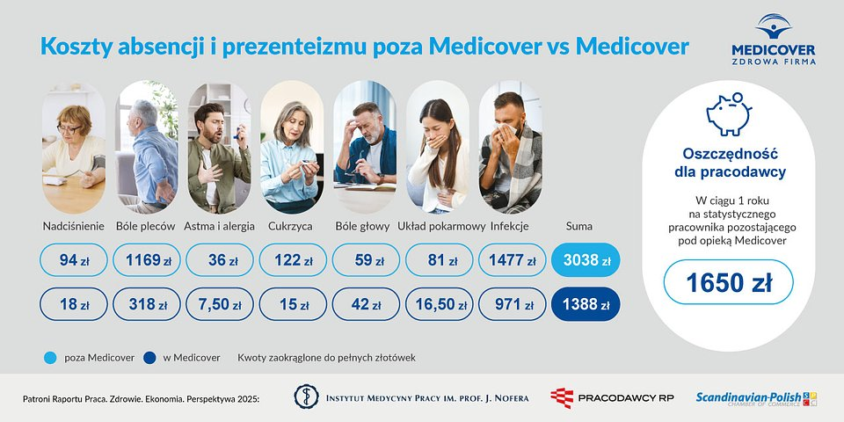
Infografika na podst. raportu Praca. Zdrowie. Ekonomia. Perspektywa 2025 - Koszty absencji i prezenteizmu poza Medicover vs Medicover

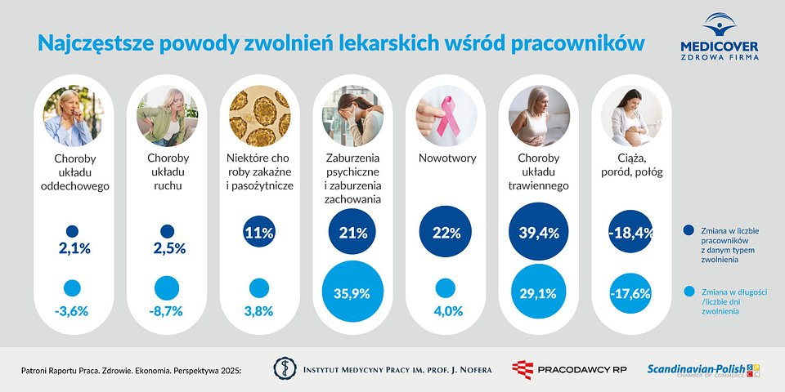
Infografika na podst. raportu Praca. Zdrowie. Ekonomia. Perspektywa 2025 - Najczęstsze powody zwolnień lekarskich

Wczesna interwencja – mniejsze ryzyko

Z raportu ,,Praca. Zdrowie. Ekonomia. Perspektywa 2025” wynika, że zdrowie pracujących Polaków nadal budzi uzasadnione obawy a niektóre ze wskaźników pogarszają się, wskazując na potrzebę postawienia większego nacisku na profilaktykę (w tym aktywność fizyczną). 55,6% pracowników zmaga się z nadwagą lub otyłością, a 47% ma podwyższony poziom cholesterolu.

Pomimo skali wyzwań dane Medicover potwierdzają, że konsekwentna profilaktyka przynosi wymierne efekty. W latach 2022-2024 odsetek osób z podwyższonym poziomem glukozy we krwi zmniejszył się ogółem o 2,2%. Podwyższony poziom cholesterolu wciąż dotyczy niemal 50% pracowników (47%), jednak utrzymuje się na stałym poziomie bez tendencji wzrostowej.

W obliczu rosnących wyzwań zdrowotnych i niskiej aktywności fizycznej Polaków, miejsca pracy stają się naturalnym środowiskiem wdrażania działań edukacyjnych i profilaktycznych. Jestem przekonana, że wnioski płynące z raportu będą cenną inspiracją dla pracodawców, pracowników oraz decydentów w budowaniu zdrowszego i bardziej świadomego społeczeństwa
– mówi Joanna Makowiecka-Gatza, Prezes Pracodawców RP.

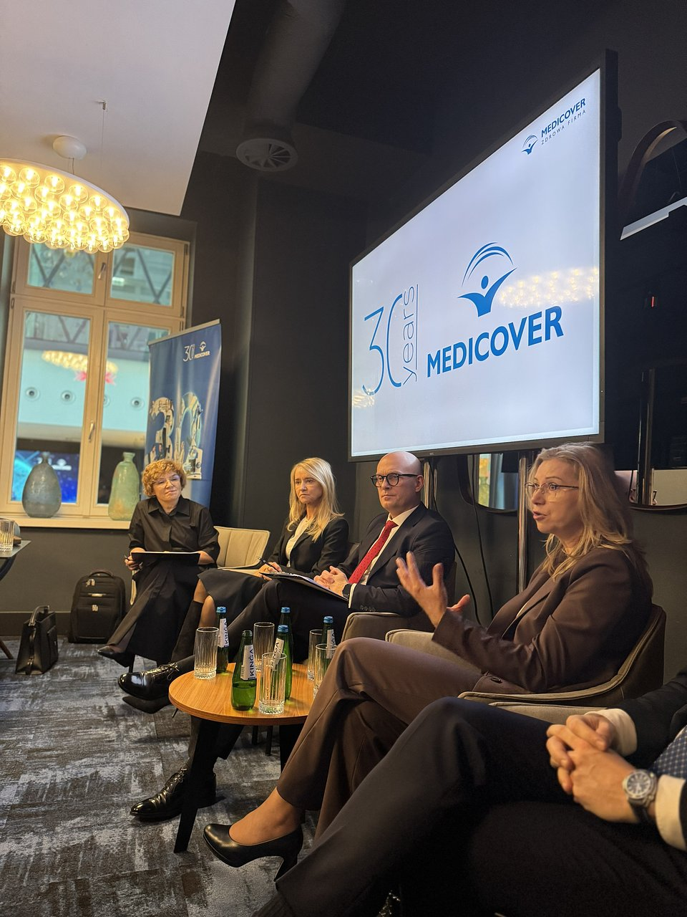



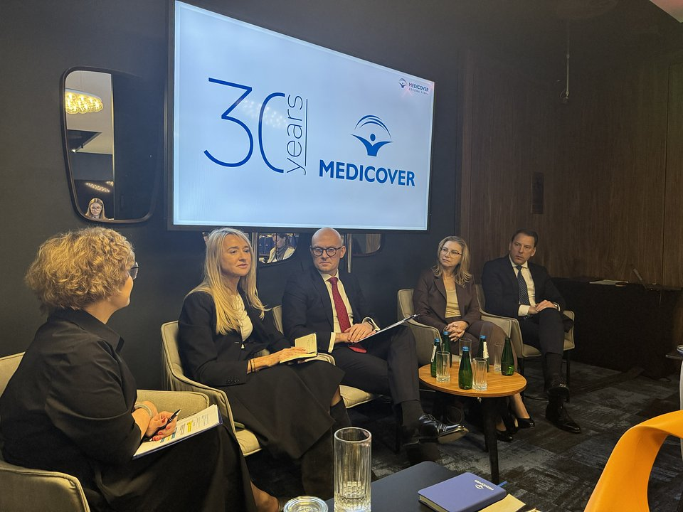

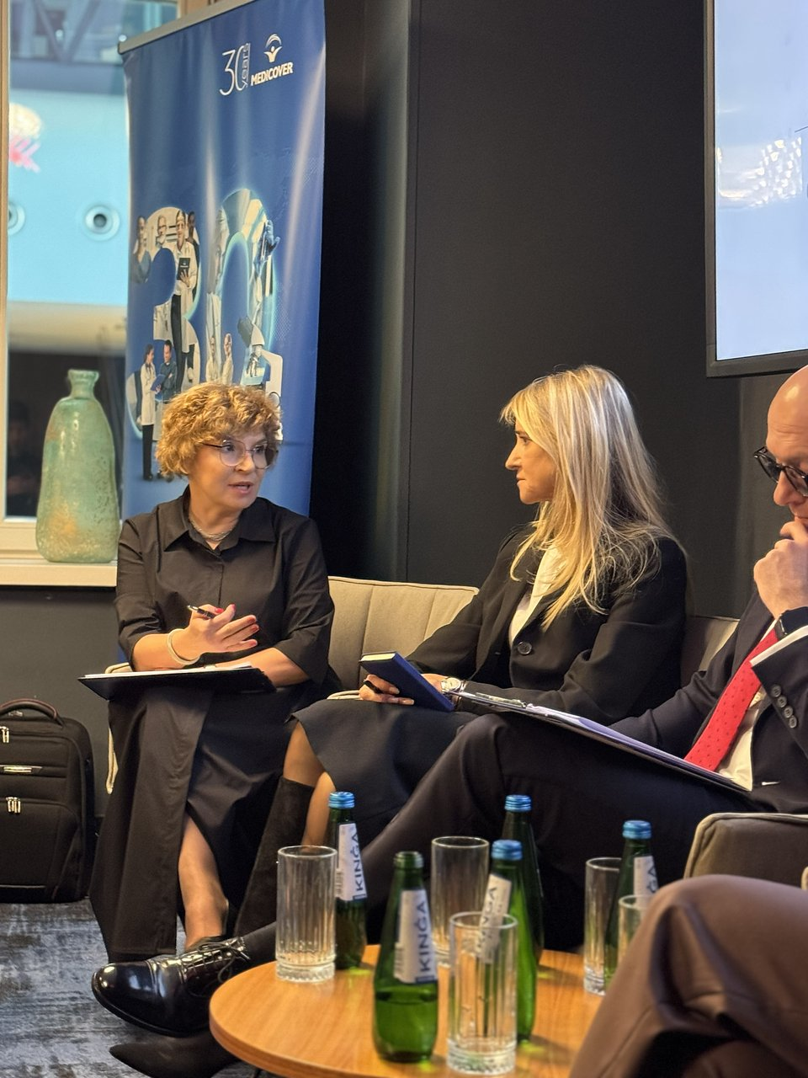

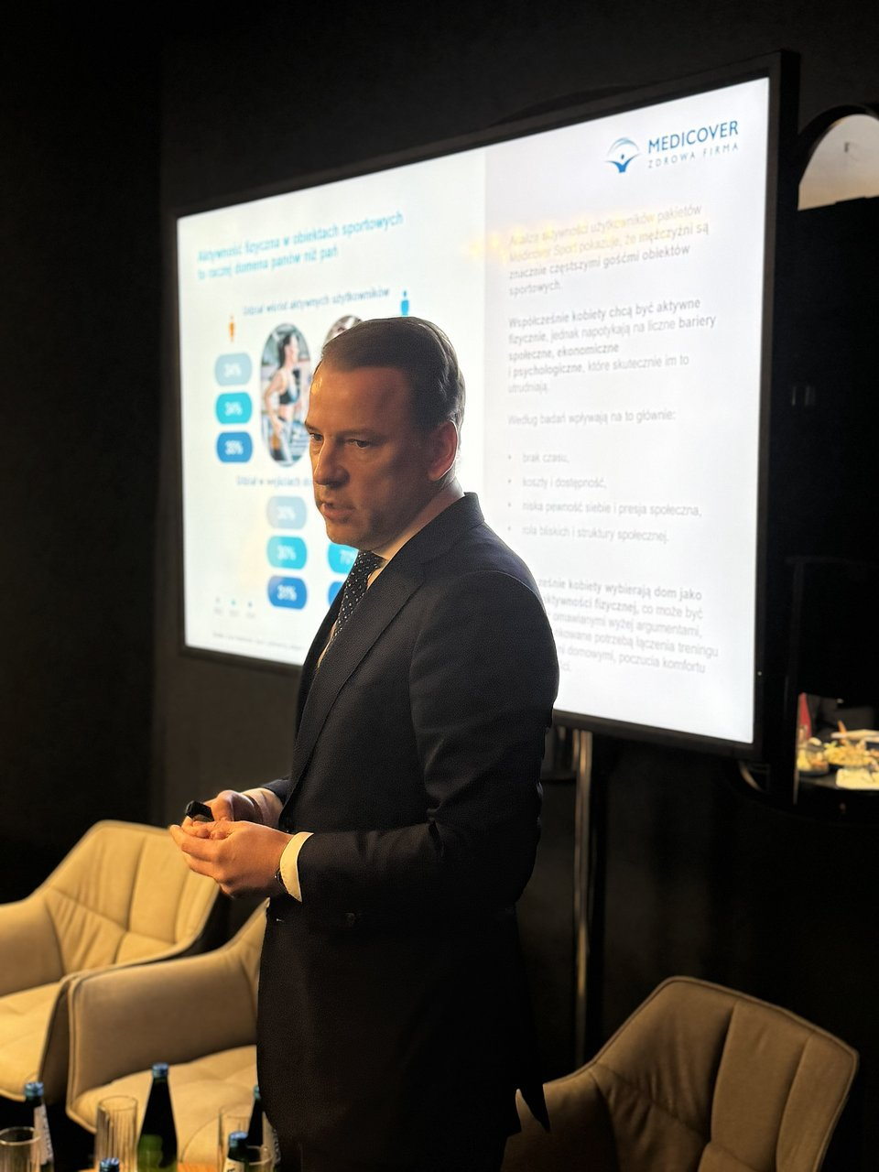



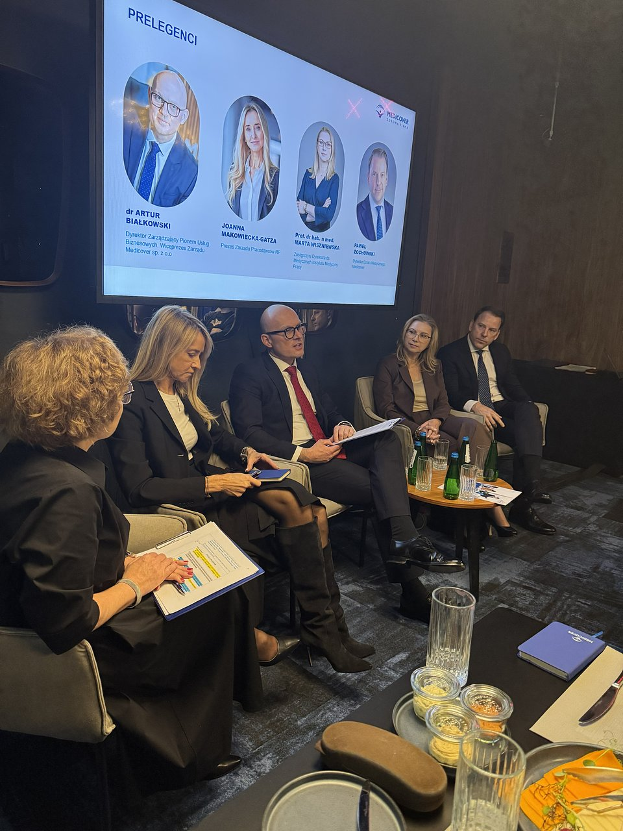

Zdjęcia ze śniadania prasowego (06.11.2025) z okazji premiery raportu Praca. Zdrowie. Ekonomia. Perspektywa 2025

Zdrowie psychiczne a miejsce pracy

Raport daje także wgląd w aktualny stan zdrowia psychicznego pracowników w Polsce, z którego dowiadujemy się między innymi, że ponad połowa ankietowanych boryka się z objawami przeciążenia psychicznego, takimi jak chroniczny stres, spadek energii czy trudności z koncentracją. Aż 57% kobiet i 61% mężczyzn doświadcza dystresu objawiającego się m. in. smutkiem, lękiem, zmęczeniem i drażliwością. Ponadto, w ciągu ostatnich dwóch lat liczba konsultacji psychiatrycznych wzrosła o 87%, a wizyt u psychologa o 37%. W 2024 roku głównymi przyczynami rosnącej absencji chorobowej były, obok chorób układu trawiennego, właśnie zaburzenia psychiczne. Świadome zarządzanie czynnikami stresującymi w środowisku pracy pozwala ograniczyć ich negatywne konsekwencje i zwiększyć zarówno komfort pracy, jak i efektywność pracowników.

Jak zauważa prof. dr hab. n. med. Marta Wiszniewska – Zastępca Dyrektora Instytutu Medycyny Pracy w Łodzi:

Troska o zdrowie psychiczne pracowników jest dziś równie istotna jak dbanie o ich zdrowie fizyczne. Brak właściwego rozpoznania i kontroli zagrożeń psychospołecznych może mieć poważne konsekwencje zarówno dla zdrowia pracowników, jak i dla funkcjonowania organizacji. Odpowiedzią na te wyzwania jest konsekwentne wdrażanie działań profilaktycznych, obejmujących nie tylko opiekę medyczną, lecz także promowanie zdrowych nawyków, takich jak aktywność fizyczna, odpowiednia dieta czy umiejętność radzenia sobie ze stresem. Równie ważne jest tworzenie warunków pracy sprzyjających dobrostanowi – od otwartej komunikacji, przez wsparcie w obszarze zdrowia psychicznego, aż po programy zdrowia ukierunkowane na zapobieganie przeciążeniom i wypaleniu.

Sport to recepta na zdrowie fizyczne i psychiczne

Tylko ⅓ pracowników jest aktywna fizycznie na tyle, by pozytywnie wpływało to na ich zdrowie. Nie bez wpływu na aktywność fizyczną wpływa tryb pracy. Ponad 47% pracowników pracujących zdalnie lub w większości zdalnie uprawia wymaganą wg WHO aktywność fizyczną. W przypadku pracujących stacjonarnie lub głównie stacjonarnie liczba ta wynosi zaledwie 30%. Co więcej, odsetek osób traktujących aktywność fizyczną jako sposób na poprawę samopoczucia i zdrowia psychicznego wzrósł o 4,6% od 2022 roku. O 7,8% więcej polskich pracowników uprawia sport, by poprawić samopoczucie, rozładować stres.

Zmienianie nawyków dotyczących stylu życia – diety, aktywności fizycznej – oraz holistyczne podejście do zdrowia staje się kluczowe. Jednym z elementów wyróżniających skandynawskie podejście jest promowanie złożonego i długoterminowego sposobu myślenia o zdrowiu jednostki i zdrowiu publicznym,które obok diagnostyki i leczenia na wysokim poziomie stawia także szeroko pojęty styl życia
podkreśla Agnieszka Zielińska, Dyrektor Zarządzająca Skandynawsko-Polskiej Izby Gospodarczej.

Efekty regularnej aktywności fizycznej po czasie są widoczne także w wynikach badań – obniżenie ciśnienia tętniczego, ustabilizowanie poziomu glukozy oraz spadek cholesterolu pokazują, że ruch skutecznie wspiera zarówno profilaktykę, jak i leczenie chorób cywilizacyjnych. Co istotne, 59,5% osób aktywnych fizycznie deklaruje trwałą poprawę zdolności koncentracji w pracy, a efekt ten jest szczególnie widoczny u pracowników zdalnych.

Analiza aktywności użytkowników pakietów Medicover Sport pokazuje, że mężczyźni są znacznie częstszymi gośćmi obiektów sportowych a kobiety najczęściej wybierają dom jako miejsce aktywności fizycznej. Mężczyźni głównie wybierają siłownię i sporty kontaktowe z elementami rywalizacji, podczas gdy kobiety preferują zajęcia grupowe, takie jak taniec, pilates czy joga. Współcześnie kobiety chcą być aktywne fizycznie, jednak napotykają na liczne bariery społeczne, ekonomiczne i psychologiczne, które im to utrudniają. Według badań wpływają na to głównie: brak czasu, koszty i dostępność czy niska pewność siebie i presja społeczna.

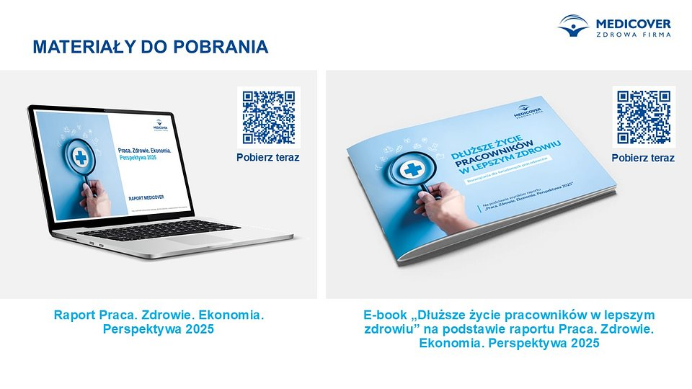
Raport Praca. Zdrowie. Ekonomia. Perspektywa 2025 znajduje się w załącznikach. E-book "Dłuższe życie pracowników w lepszym zdrowiu" na podstawie raportu Praca. Zdrowie. Ekonomia. Perspektywa 2025 można pobrać tutaj: https://zdrowafirma.medicover.pl/dluzsze-zycie-pracownikow/

O raporcie:Raport Medicover „Praca. Zdrowie. Ekonomia. Perspektywa 2025”, to publikowana corocznie rzetelna analiza głównych problemów zdrowotnych osób pracujących w Polsce, czynników wpływających na absencję chorobową oraz zagrożeń zdrowotnych, którym można skutecznie zapobiegać. Publikacja została opracowana na próbie 577 457 pracowników w przedziale 20-65 lat, pracujących zmianowo, biurowych, pracujących mobilnie oraz osób na stanowiskach decyzyjnych. Analizę uzupełniono o wyniki badań ankietowych „Ankieta Stylu Życia”, „Zagrożenia psychospołeczne w miejscu pracy” oraz programu naukowego „Zdrowa OdWaga”. W raporcie wykorzystano również dane ZUS, GUS, Medicover Sport, Medicover Stomatologia, Medicover Optyk oraz informacje z literatury naukowej.

Tegoroczna edycja raportu ,,Praca. Zdrowie. Ekonomia. Perspektywa 2025.” była realizowana pod patronatem Instytutu Medycyny Pracy, Pracodawców RP oraz Skandynawsko-Polskiej Izby Gospodarczej.

 | Raport Praca. Zdrowie. Ekonomia. Perspektywa 2025.pdf | Download
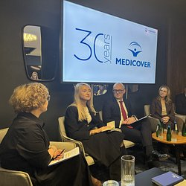 | Zdrowie pracowników się opłaca – oszczędności liczone w miliardach, korzyści bezcenne (1).jpg | Download
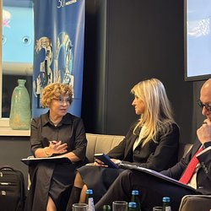 | Zdrowie pracowników się opłaca – oszczędności liczone w miliardach, korzyści bezcenne (3).jpg | Download
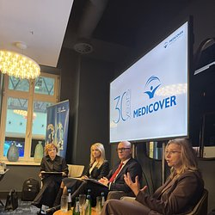 | Zdrowie pracowników się opłaca – oszczędności liczone w miliardach, korzyści bezcenne (2).jpg | Download
 | Zdrowie pracowników się opłaca – oszczędności liczone w miliardach, korzyści bezcenne (6).jpg | Download
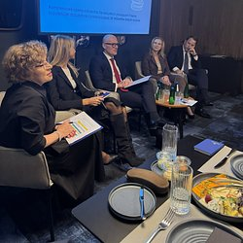 | Zdrowie pracowników się opłaca – oszczędności liczone w miliardach, korzyści bezcenne (7).jpg | Download
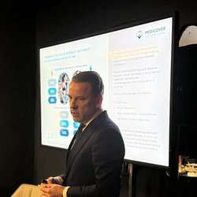 | Zdrowie pracowników się opłaca – oszczędności liczone w miliardach, korzyści bezcenne (5).jpg | Download
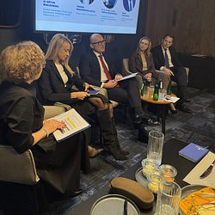 | Zdrowie pracowników się opłaca – oszczędności liczone w miliardach, korzyści bezcenne (4).jpg | Download
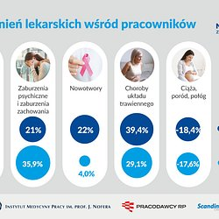 | Infografika na podst. raportu Praca. Zdrowie. Ekonomia. Perspektywa 2025 - Najczęstsze powody zwolnień lekarskich.jpg | Download
 | Medicover w Polsce - Backgrounder PL&amp;ENG 2025.pdf | Download
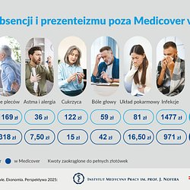 | Infografika na podst. raportu Praca. Zdrowie. Ekonomia. Perspektywa 2025 - Koszty absencji i prezenteizmu poza Medicover vs Medicover.jpg | Download

